Курительные смеси – смертельная опасность
(памятка для работников учреждений образования
и родителей подростков)

Меры по профилактике наркомании в Казахстане принимаются на постоянной основе.Однако сейчас специалисты встревожены тем, что в стране отчётливо наблюдается тенденция к увеличению потребления молодежью, так называемых «дизайнерских наркотиков» в виде«курительных смесей» и «солей».
В этой связи отмечается стремительный рост количества острых отравлений синтетическими наркотиками психостимулирующего действия.
Тяжесть отравления заключается в развитии острого психоза и нарушений жизненно-важных функций, в том числе нарушений сердечно сосудистой деятельности, острой дыхательной, а также печеночно-почечной недостаточности.
В последнеевремя новые наркотики расходится по стране в почтовых отправлениях, а непосредственная торговля осуществляется через сеть интернет-магазинов.
Эти наркотические вещества чрезвычайно опасны и, вместе с тем, доступны и просты в употреблении.
Продавцы курительных смесей позиционируют свой товар, как благовония, абсолютно безвредные для организма. Релаксация, очищение организма, успокоительный и антидепрессивный эффект, повышение жизненного тонуса: такое влияние оказывают курительные смеси, если верить продавцам этого товара.
Сначала хватает одной – двух затяжек. Затем увеличивается частота употребления. Потом доза. Позднее, начинают курить неразведенный реагент. С этого момента подросток уже не может обходиться без смесей, испытывает невероятный дискомфорт и беспокойство, если наркотика нет при себе.
Внимание! Научных исследования подтверждают, что ни один из употребляющих курительные смеси не считает себя наркоманом, самокритика у них отсутствует. Они общаются только с себе подобными и поэтому убеждены, что курят все.

Доказано, что большинство компонентов курительных миксов обладает серьезным психотропным эффектом и токсическим действием. Употребление курительных смесей приводит к формированию стойкой наркотической зависимости.

По силе галлюциногенного эффекта синтетические каннабиноиды превосходят естественные в 5 раз, а зависимость от них развивается в 2 раза быстрее.
По составу курительные смеси условно делятся на 2 группы:
1) смеси, состоящие исключительно из натуральных компонентов растительного происхождения, вызывающих галлюцинации и потерю контроля над собой (этиогены);
2) смеси, компоненты которых обработаны химическими веществами (реагенты). В наиболее популярных курительных смесях типа «Спайс» выявлена высокая концентрация синтетическихканнабиноидов JWH-018и JWH-073.

Что необходимо знать о «дизайнерских наркотиках»?
Самыми распространенныминаркотиками среди молодежи являются курительные смеси, содержащие синтетические аналоги каннабиноидов JWH (на молодежномслэнге:«дживик», «спайс», «микс», «трава», «зелень», «книга», «журнал», «бошки», «головы», «палыч», «твердый», «мягкий», «сухой», «химия», «пластик», «сено», «липкий», «вишня», «шоколад», «россыпь», «рега», «дым», «зеленый флаг», «ляпка», «плюха» и т.д.). Действие наркотика может длиться от 20 минут до нескольких часов.

Эффекты и последствия употребления курительных смесей:
1) кашель (обжигает слизистую);
2) сухость во рту (требуется постоянное употребление жидкости);
3) мутный либо покрасневший белок глаз (важный признак, поэтому наркоманы носят с собой «Визин» и другие глазные капли);
4) нарушение координации;
5) изменение речи («эффект вытянутой магнитофонной пленки»);
6) заторможенность мышления («тупит»);
7) неподвижность, застывание в одной позе при полном молчании (если сильно обкурен порядка получаса);
8) бледность;
9) учащенный пульс;
10) приступы смеха.
Поскольку подросткам очень трудно просчитать дозу (разные продавцы, составы, формулы, концентрация), возможны передозировки, которые сопровождаются тошнотой, рвотой, головокружением, сильной бледностью – вплоть до потери сознания и смерти.

После употребления смесей в течение нескольких дней и дольше человек испытывает упадок общего физического состояния, расконцентрацию внимания, апатию (особенно к работе и учебе), нарушение сна, перепады настроения (из крайности в крайность).
Обкуренные дети зимой зачастую «тусуются» в подъездах и компьютерных клубах.
Употребление курительных смесей – частая причина ухода из жизни подростков. Как правило, у них нет цели сводить счеты с жизнью, но под воздействием наркотиков они «выходят из окон полетать».

Внимание! В 99% случаев употреблять курительные смеси начинают те, кто уже курит сигареты.Алкоголь усиливает действие наркотиков.

Механизм распространения «курительных смесей»
Покупают эти наркотики через интернет или у сверстников. Как правило, подросток заходит на известные сайты, торгующие наркотиками, набирая в поисковике несколько ключевых слов, получает контакт, списывается в месседжерах«Скайп», «Аська»,«Джабер», «Бросикс» и делает заказ.
Ему тут же сообщают номер счета, он оплачивает через терминалы, и ему говорят, где забрать спрятанные наркотики (на слэнге – «поднять закладку», «найти клад»).
Те же самые действия можно осуществлять в социальных сетях «ВКонтакте», «Одноклассники» и т.д.
Информациюдети могут получить со стен домов, гаражей и на заборах, когда видят надписи: «Легал», «Микс», «Куреха» и т.д. или номер «Аськи», реже – телефон.
Чаще всего изначально для подростков это все представляется интересной игрой.
Для того чтобы понять, что ребенок покупает наркотики, достаточно попросить родителей проверить его переписку в интернете, они ее, как правило, не стирают.
Сверстники, одноклассники, которые начинают торговать наркотиками в школе, сразу же становятся заметны.У них появляются дорогие телефоны и ноутбуки, они начинают лучше одеваться. К ним обращаются старшие. Они становятся негативными лидерами.

Внимание! Нужно помнить, что подросток, начавший торговать наркотиками, и использующий это занятие, как способ коммуникации со старшими и средство самоутверждения среди сверстников, как правило, не отказывается от этого занятия добровольно.

Как выглядят «курительные смеси»?
JWH поступает в территорию страны либо в виде готовых смесей, либо в виде реагентов (концентратов). Реагенты – это порошки, похожие на обычную соду или тальк.
Его разводят разными способами и наносят (опрыскивают) на «основу». Чаще всего, «основа» – обычная ромашка, «мать и мачеха» или любая другая аптечная трава. Иногда для вязкости готовую основу перемешивают в миксере с черносливом или табаком для кальянов.
Как правило, начинающие потребители берут готовый наркотик.
Самый распространенный способ употребления курительных смесей – маленькая пластиковая бутылочка с дыркой (если такие бутылочки с прожженной дыркой находят в школьных туалетах, это самый верный признак того, что в школе употребляют наркотики).
Также смеси курят через разные стеклянные, керамические, акриловые трубки (на слэнге: «баблеры», «бонги», «вапорайзеры»). Их, как правило, держат при себе и от них исходит резкий специфический запах. Иногда, прежде чем зайти в учебное заведение или домой, подросток оставляет такой предмет в потайном месте (в электрощитках, коробах пожарных гидрантов и т.д.).

Внимание! Если вы заметили странности в поведении учащегося, немедленно сообщите об этом школьному психологу или медработнику, а также родителям ребенка. Если вам стало известно о местах сбыта курительных смесей, незамедлительно сообщите об этом школьному инспектору или по телефону доверия местного подразделения по борьбе с наркобизнесом.

Берегите детей!

ДБН МВД Республики Казахстан

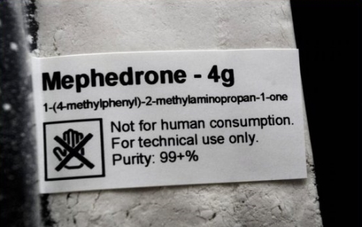
Амфетамины (метамфетамин) - психостимуляторы, вызывающие возбуждение и усиление активности нервной системы, сопровождающиеся ощущением эйфории. В основном являются порошкообразным веществом, предназначенным к назальному потреблению, либо курению, путем смешивания с табаком.
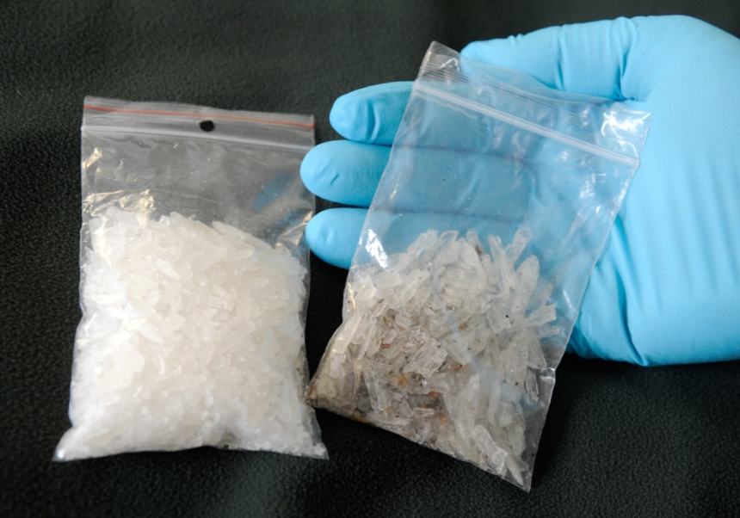
Кристаллы - синтетические версии таких растительных наркотиков как опиум и марихуана. Употребляются назально, путем курения, а также при смешивании с напитками и жидкостями для внутримышечного применения. Распространяются в виде кристаллического порошка, действуют на организм с первых секунд употребления, вызывают слуховые и визуальные галлюцинации, от чего и получили свое название.

ЛСД - психоделик, изменяющий восприятие окружающего мира, обладают сильным галлюциногенным эффектом. Употребляются путем впитывания в бумагу для последующего рассасывания, либо приклеивания к телу, в местах расположения потовых желез. От этого имеет одно из названий - "марки"

Экстази (МДМА) - эмпатогены, повышающие общительность и активность человека, избавляют от чувства страха, опасности, тревоги. Производятся, как правило, в виде таблеток разного цвета, с различными рисунками.
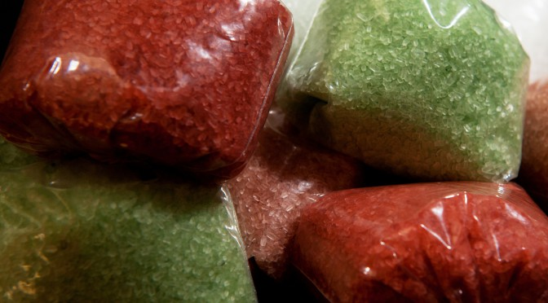
Соли - синтетические версии таких растительных наркотиков как опиум и марихуана. Употребляются назально, путем курения, а также при смешивании с напитками и жидкостями для внутримышечного применения. Распространяются в виде кристаллического порошка, действуют на организм с первых секунд употребления, вызывают слуховые и визуальные галлюцинации, от чего и получили свое название.
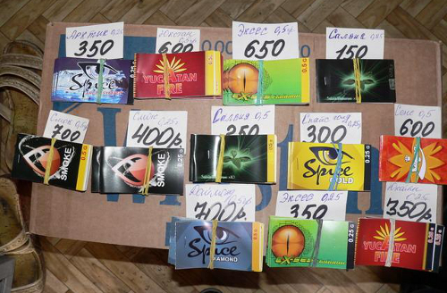 | 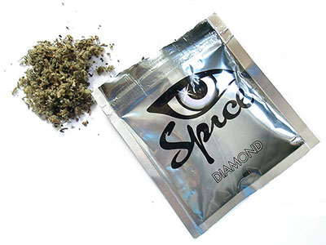
Спайсы - синтетическая курительная смесь в виде травы, содержащая химические вещества, аналогичные действию "марихуаны". В своем составе содержат синтетические каннабиноиды.

